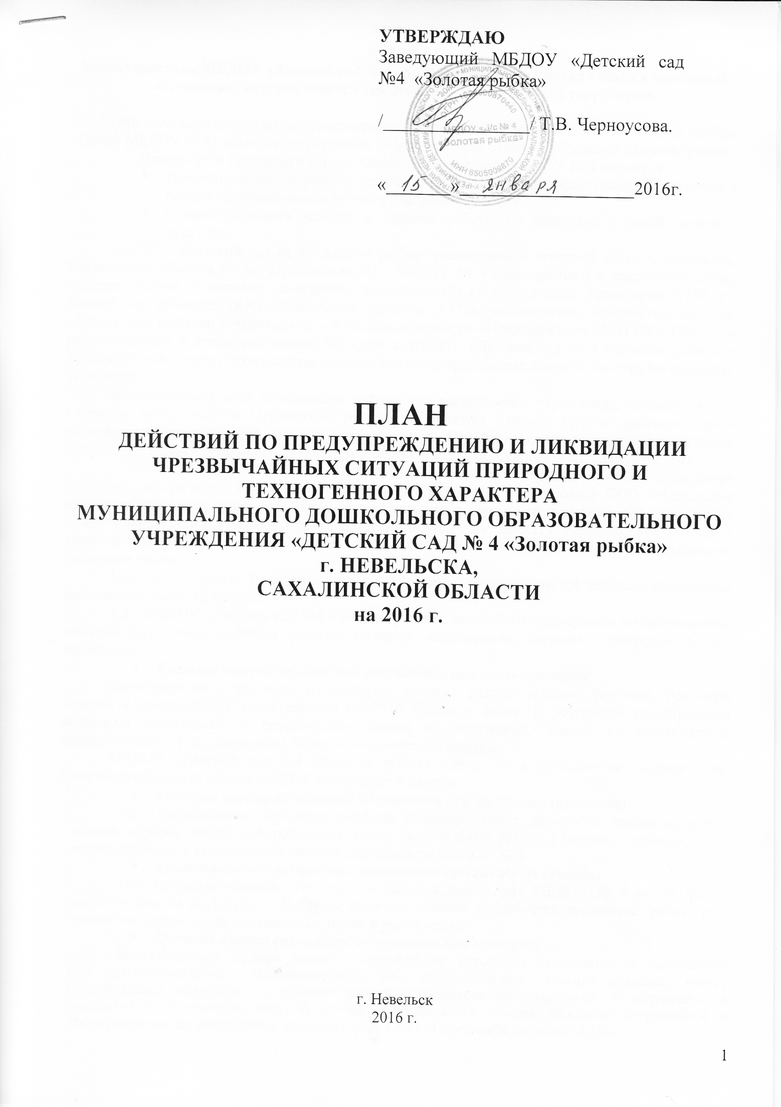

РАЗДЕЛ I.
Характеристика МБДОУ «Детский сад № 4 «Золотая рыбка» и краткая оценка возможной обстановки, которая может сложиться в нем и вблизи его территории.

1.1. Муниципальное дошкольное образовательное учреждение «Детский сад № 4 «Золотая рыбка» (далее Учреждение) является структурным подразделением отдела образования администрации Невельского городского округа.
МБДОУ «Детский сад № 4 «Золотая рыбка» расположен в северной части г. Невельска, Сахалинской области по ул. Приморская, 62. Учреждение размещается 1 этажном отдельно стоящем здании и занимает помещение площадью 471,17 м², площадь территории 2 150 м². Ближайшие объекты: ООО «Невельское грузовое АТП», автозаправка «Роснефть, 3-й подъем водозабора «Придорожное» МУП НКС. Объектов расположенных в непосредственной близости к МБДОУ «Детский сад № 4 «Золотая рыбка» и использующих в своем производстве химических и пожароопасных веществ - имеется автозаправка «Роснефть».
Электроснабжение Учреждения осуществляется от общей городской сети МУП «Невельские районные электрические сети», водоснабжение - от магистрального водовода ООО «Невельские коммунальные сети», теплоснабжение - от центральной отопительной системы МУП «Невельские коммунальные сети». Резервный источник электроснабжения имеется. Расположение кабелей и трубопроводов – подземное. Имеются следующие средства пожаротушения: огнетушители; пожарные краны.
Количество групп: 3; воспитанников: 47 человек; сотрудников: 24 человек; наибольшая работающая смена 12 человек.
1.2. МБДОУ «Детский сад №4 «Золотая рыбка» может быть подвержено землетрясениям, тайфуна (циклонам), снежным заносам, пожарам, наводнениям, авариям с выбросом АХОВ, эпидемиям.
- Краткая оценка возможной обстановки при землетрясении:
Землетрясения - это одно из наиболее опасных разрушительных бедствий. Реальную опасность представляют землетрясения силой 6 баллов и выше. В результате землетрясения возможны разрушения и повреждения зданий и сооружений, аварий на коммунально-энергетических сетях. Возможны большие человеческие жертвы.
МБДОУ «Детский сад №4 «Золотая рыбка» находится в сейсмически опасной зоне. Сейсмоустойчивость здания МБДОУ составляет: 9 баллов.
- Краткая оценка возможной обстановки при тайфунах (циклонах):
При прохождении глубокого тайфуна (циклона) могут произойти срывы кровель здания, обрывы линий электропередач, могут быть выбиты стёкла в оконных проёмах, что может привести к временной остановки деятельности Учреждения.
- Краткая оценка возможной обстановки при снежных заносах:
При продолжительных снегопадах и метелях территория Учреждения может быть занесена снегом на 1-1,5м. В случае снежных заносов потребуется проведение работ по расчистке территорий, подъездных путей к учреждению.
- Краткая оценка возможной обстановки при пожарах:
Возникновение пожара может произойти от короткого замыкания, не соблюдения мер противопожарной безопасности. При возникновении пожара, возможно, может потребоваться эвакуация из горящих зданий сотрудников, воспитанников и материальных ценностей в безопасную зону. В случае возникновения пожара эвакуация сотрудников и воспитанников осуществляется на территорию ООО «Невельское грузовое АТП».
- Краткая оценка возможной обстановки при наводнении:
Весеннее половодье и ливневые дожди могут привести к затоплению территории Учреждения. В этом случае необходимо предусмотреть отвод паводковых вод. Во время затопления подход и проезд транспорта к Учреждению будет затруднен.
- Краткая оценка возможной обстановки при выбросе АХОВ:
Объектов расположенных в непосредственной близости к МБДОУ «Детский сад №4 «Золотая рыбка» и использующих в своем производстве химических веществ не имеется.
В случае аварии на предприятиях использующих химически опасные вещества (АХОВ), распространение аммиака и других АХОВ, воздействие их на людей будет зависеть от расстояния, скорости ветра, состояния атмосферы, температуры окружающей среды, а также от концентрации АХОВ. Количество пострадавших от АХОВ может составить до 30% воспитанников и постоянного состава. Заражение местности, сооружений и зданий может привести к остановке деятельности Учреждения на одни сутки и более. В случае выброса АХОВ необходима экстренная эвакуация.
- Краткая оценка возможной обстановки при эпидемии:
При неблагоприятной эпидемиологической обстановке в Учреждении возможно распространение особо опасных инфекционных заболеваний, которые могут привести к эпидемиям: вирусных и кишечных инфекций, холеры, брюшного тифа сальмонеллеза, дизентерии, вирусного гепатита.
При обострении эпидемиологической ситуации по указанию ЦГСЭН в Учреждении сокращается контингент воспитанников или полностью прекращается деятельность Учреждении.
1.3. Ориентировочный объем работ по ликвидации последствий чрезвычайных ситуаций: осуществляется эвакуация воспитанников и сотрудников Учреждения из зон возможных ЧС; извлечение пострадавших из-под завалов; оказание первой медицинской помощи; эвакуация пострадавших в ОПМ (отряд первой медпомощи; лечебные учреждения); расчистка подъездных путей; проведение профилактических противопожарных мероприятий.
1.4. Состав сил ГО.
В МБДОУ «Детский сад №4 «Золотая рыбка» созданы следующие нештатные аварийно-спасательные формирования:
- Звено связи: Ничволод Л.А. (сторож (вахтер)); В.С. Новиков (сторож (вахтер)); А.Н. Бортников (сторож (вахтер)).
- Санитарный пост: Л.А. Сотникова (медицинская сестра), Орехова Т.В. (мл.воспитатель).
- Группа общественного порядка: Озерова И.Ю. (делопроизводитель)- командир группы; личный состав – Абросимов И.И. (дворник), Кенжибаева О.Е. (воспитатель).
- Отделение пожаротушения: Чернякова О.В. (заведующий хозяйством)- командир отделения; личный состав- Гольцман А.П. (воспитатель), Бугров Ю.А. (сторож (вахтер)).
- Эвакуационная группа: Бондзюк Ю.А. (мл. воспитатель) – командир группы; личный состав- Орехова Т.В. (мл. воспитатель), Киселёва А.Б. (воспитатель).
1.5. Особенности влияющие на решение задач ГО.
- Рельеф:
Своеобразные формы и особенности рельефа Невельского городского округа обусловлены составом слагающих пород, подверженной землетрясениям со степенью опасности 7-8 баллов. Поверхность Невельского городского округа горная и пересечена реками и ручьями, впадающими в Татарский пролив. Высота гор достигает до 1.000 метров. Вершины гор имеют, в основном, округлую форму, покрыты лесом. Примерно 80% территории района расположено в лавиноопасной зоне.
- Климат:
Климат Невельского городского округа муссонный. Он характеризуется влажной и менее холодной, чем на материке, зимой и прохладным дождливым летом и осенью.
В течение года над Невельским городским округом проходит в среднем 30-40 циклонов, вызывающих усиление ветра, пасмурную с осадками погоду. Проходящие тайфуны и глубокие циклоны, сопровождаются штормовыми ветрами, достигающими скорости более 30-40 м/с, и сильными дождями. Максимум осадков за сутки 30 мм.
Островное положение Невельского городского округа, сложность рельефа, климатические условия затрудняют ведение работ по ликвидации последствий ЧС, эвакуации населения из зон возможных ЧС и обеспечения его необходимыми материальными ресурсами.
1.6. Выводы из оценки обстановки, которая может сложиться в результате аварий катастроф и стихийных бедствий.
В результате производственных аварий, катастроф и стихийных бедствий возможно частичное (полное) разрушение МБДОУ №4, гибель людей, нарушение функционирования воспитательно-образовательного процесса.
Для обеспечения непрерывного функционирования воспитательно-образовательного процесса необходимо проведение комплекса организационных и инженерно-технических мероприятий, направленных на обеспечение, предупреждения чрезвычайных ситуаций, постоянной готовности органов управления, сил и средств гражданской обороны аварийно-спасательных формирований к действиям в чрезвычайных ситуациях, а также устойчивость функционирования Учреждения в этих условиях.

РАЗДЕЛ II.
Выполнение мероприятий при угрозе и возникновении ЧС.

2.1. При угрозе возникновения крупных производственных аварий, катастроф и стихийных бедствий (режим повышенной готовности).
Оповещение сотрудников МБДОУ «Детский сад №4 «Золотая рыбка» о ЧС на занимаемой учреждением территории производится по разработанной схеме оповещения.
Оповещение сотрудников о ЧС в нерабочее (ночное) время производится по телефону сторожем (вахтером), согласно утвержденного графика дежурства.
В первую очередь оповещается заведующий МБДОУ «Детский сад №4 «Золотая рыбка» Т.В. Черноусова, а затем, в зависимости от обстановки, остальной персонал.
В рабочее время сотрудники учреждения оповещаются посыльными или по телефону.
Порядок осуществления мероприятий по предупреждению или снижению воздействия ЧС:
- приведение в готовность нештатных аварийно-спасательных формирований Учреждения, защитного сооружения, герметизация здания, укрытие в них сотрудников и воспитанников;
- подготовка к выдаче сотрудникам и воспитанникам Учреждения, средств индивидуальной защиты;
- подготовка сотрудников и воспитанников к эвакуации;
- проведение мероприятий по медицинской и противоэпидемической защите сотрудников и воспитанников Учреждения;
- проведение профилактических противопожарных мероприятий.
2.2. При возникновении крупных производственных аварий, катастроф и стихийных бедствий (режим чрезвычайной ситуации).
- При аварии на радиационно-опасном объекте (радиоактивном загрязнении):
С получением сообщения об угрозе или выпадении радиоактивных осадков выполняются пункты 1-8 календарного плана (Приложение № 1). С введением отделом по делам ГО и ЧС администрации Невельского городского округа режима защиты населения получение указаний по воспитательно-образовательному процессу в отделе образования Невельского городского округа.

- При аварии на химически опасном объекте (химическом заражении):
С получением сообщения об аварии на химически опасном объекте выполняются пункты 9-14 календарного плана (Приложение № 1).
В течение 30 минут после ликвидации очага заражения проветрить помещения и только после этого вводить в здание Учреждения воспитанников.

- При пожаре в Учреждении или на соседнем объекте:
При возникновении загорания в зданиях МБДОУ «Детский сад № 4 «Золотая рыбка» осуществляется немедленное прекращение воспитательно-образовательного процесса и выведение воспитанников в безопасный место (на территорию ООО «Невельское грузовое АТП»), вызывается пожарная команда по телефону «01» (с сотового телефона «010», «112»).
При возникновении пожара на соседнем объекте и угрозе перехода пламени на здание Учреждение осуществляется вывод воспитанников в безопасное место (на территорию ООО «Невельское грузовое АТП»). В последующем выполняются пункты 15-18 календарного плана (Приложение № 2) .
В случае чрезвычайной ситуации жителей оповестят сиренами, по радиотрансляционной и телевизионным сетям будет передан сигнал «Внимание всем!».

- При угрозе взрыва в МБДОУ «Детский сад №4 «Золотая рыбка»:
Выполнить пункт 15 календарного плана (Приложение № 2).

2.3. Организация управления, оповещения и связи.
Оповещение сотрудников МБДОУ «Детский сад №4 «Золотая рыбка» о ЧС на занимаемой учреждением территории производится по разработанной схеме оповещения (прилагается).
Оповещение сотрудников о ЧС в нерабочее (ночное) время производится по телефону сторожем (вахтером) согласно утвержденного графика дежурства.
В первую очередь оповещается заведующий МБДОУ «Детский сад №4 «Золотая рыбка» Т.В. Черноусова, а затем, в зависимости от обстановки, остальной персонал.
В рабочее время сотрудники учреждения оповещаются посыльными или по телефону.
Руководство мероприятиями осуществлять в соответствии с календарным планом (Приложение № 2) и указаниями отдела по делам ГО и ЧС администрации Невельского городского округа и отдела образования администрации Невельского городского округа.
Связь организовывается через городскую АТС по телефонам:
- отдел образования администрации Невельского городского округа тел.: 6-10-18; 6-03-99;
- отдел по делам ГО и ЧС администрации Невельского городского округа тел.: 6-01-06; 6-13-05; 6-28-60.
При выходе из строя городской АТС — посыльными.

Приложения: 1. Схема оповещения (сбора) сотрудников МБДОУ №4 в рабочее и не рабочее время.
2. Календарный план основных мероприятий при угрозе и возникновении ЧС природного и техногенного характера.

Заведующий МБДОУ «Детский сад №4
«Золотая рыбка» Т.В. Черноусова.

Ответственный по ГО и ЧС А.С. Карелина.

Приложение № 1

КАЛЕНДАРНЫЙ ПЛАН
основных мероприятий МБДОУ «Детский сад №4 «Золотая рыбка»
при угрозе и возникновении ЧС природного и техногенного характера.

№№  п/п | Мероприятия | Сроки  проведения | Ответственные за  выполнение
Выполнение мероприятий в учебном заведении при возникновении ЧС природного и техногенного характера.
а) При аварии на радиационно-опасном объекте (радиоактивном загрязнении)
1. | Постоянное прослушивание городских программ радиовещания и телевидения для получения информации УНД ГУ МЧС России по Сахалинской области, отдела по делам ГО и ЧС района. | постоянно | Т.В. Черноусова  А.С. Карелина
2. | Осуществление сбора сотрудников и членов нештатных аварийно-спасательных формирований МБДОУ для доведения обстановки и постановки задач. | «Ч» + 0,5 ч в нерабочее время | Т.В. Черноусова  А.С. Карелина
3. | Запрещение выхода из помещений (без крайней необходимости) до получения указаний по режиму защиты. | «Ч» + 0,5 ч в нерабочее время | Т.В. Черноусова
4. | Провести герметизацию помещений, отключить приточную вентиляцию. | «Ч» + 1,5 ч | О.В. Чернякова
5. | Организация изготовления ватно-марлевых повязок. | «Ч» + 2 ч | Л.А. Сотникова
6. | Раздача йодистого препарата сотрудникам МДОУ. | «Ч» + 2,5 ч | Л.А. Сотникова
7. | Размещение воспитанников МБДОУ в оборудованном подвальном помещении «Невельское грузовое АТП». | «Ч» + 1,5 ч | воспитатели групп
8. | Выполнение мероприятий по режиму защиты, который будет объявлен. | согласно рекомендациям | Т.В. Черноусова.
б). При аварии на химически опасном объекте (химическом заражении)
9. | Оповещение сотрудников МБДОУ о химическом заражении. До получения указаний о выходе из района заражения:  - собрать всех воспитанников в здании МБДОУ;  - загерметизировать окна и двери. | «Ч» + 0.3 ч | Т.В.Черноусова  воспитатели всех групп  О.В. Чернякова
10. | Организация пропитки ватно-марлевых повязок для сотрудников и воспитанников 2% раствором соды при хлоре и 5% раствором лимонной (борной) кислоты при аммиаке. Надевать по команде заведующего МБДОУ. | «Ч» + 0,5 ч | Л.А. Сотникова
11. | Организация взаимодействия с отделом по делам ГО и ЧС администрации Невельского городского округа и отделом образования по вопросам действий в случае заражения, а также с медицинскими учреждениями по организации медицинской помощи пораженным. | «Ч» + 1 ч | Т.В. Черноусова
12. | Организация вывода воспитанников в безопасный район по указанию отдела по делам ГО и ЧС администрации Невельского городского округа и отдела образования. | «Ч» + 0,5 ч | Т.В. Черноусова  воспитатели всех групп
13. | Оказание медицинской помощи пострадавшим при выходе из зараженного района. | 0,5 ч | Л.А. Сотникова
14. | Обеспечение организованного возвращения в МБДОУ. | после ликвидации очага заражения | Т.В. Черноусова  воспитатели всех групп
в). При пожаре в МБДОУ или на соседнем объекте
15. | Выведение воспитанников МБДОУ из здания в безопасное место. | «Ч» + 0,3 ч | Т.В. Черноусова  воспитатели всех групп
16. | Организация работы отделения пожаротушения по наблюдению за пожарной обстановкой и ликвидацией отдельных загораний с помощью огнетушителей. | «Ч» + 0,5 ч | О.В.Чернякова  Ю.В.Лучникова  Г.С. Кириллова  Л.В. Ядрова  И.И. Абросимов
17. | Приведение в готовность санитарного поста для оказания помощи пострадавшим от угарного газа и ожогов. | «Ч» + 0,5 ч | Л.А. Сотникова
18. | Проверка помещений МБДОУ и возобновление воспитательно-образовательного процесса. | после ликвидации пожара | Т.В. Черноусова  воспитатели всех групп

Заведующий МБДОУ «Детский сад №4
«Золотая рыбка» Т.В. Черноусова.

Ответственный по ГО и ЧС А.С. Карелина

